# Quadro Kanban - Controle de Atividades do Projeto

## 1. Introdução

O desenvolvimento de software exige organização e controle eficiente das atividades. O método Kanban é amplamente utilizado para gerenciar tarefas de forma visual, promovendo transparência e colaboração entre os membros da equipe. Neste projeto, foi utilizado o Kanban para planejar, executar e monitorar o desenvolvimento do Cadastro de Categorias do Café, um módulo essencial para a gestão da produção de grãos de café.

## 2. Tecnologias e Metodologias Utilizadas

### Metodologias

- Kanban: Modelo de gerenciamento ágil que permite visualizar o fluxo de trabalho.

- Desenvolvimento Ágil (Agile): Abordagem iterativa para entrega contínua de software funcional.

- Scrum (parcialmente aplicado): Algumas práticas, como sprints curtas e reuniões diárias para alinhamento.

### Tecnologias Utilizadas

- Frontend: React.js para criação da interface.

- Backend: Node.js com Express.js para gerenciar requisições.

- Banco de Dados: PostgreSQL para armazenar categorias de café.

- Ferramenta Kanban: Trello para visualização das tarefas.

## 3. Estrutura do Quadro Kanban

O quadro Kanban foi estruturado com as seguintes colunas:

- A Fazer (To Do): Tarefas planejadas, mas ainda não iniciadas.

- Em Andamento (Work In Progress): Tarefas que estão sendo desenvolvidas.

- Em Revisão (In Review): Tarefas finalizadas, mas aguardando aprovação.

- Concluído (Done): Tarefas finalizadas e aprovadas.

- Bloqueios (Blocked): Tarefas impedidas por dependências ou problemas.

### Tarefas e Responsabilidades

|  |  |  |  |
| --- | --- | --- | --- |
| Tarefa | Prioridade | Responsável | Dependências |
| Criar interface de adição de novos produtos | Alta | UI/UX Designer | Nenhuma |
| Implementar a função de adicionar novas categorias ao banco de dados | Alta | Backend Developer | Criar interface de inclusão de novas categorias |
| Criar interface para edição de categorias existentes | Média | UI/UX Designer | Criar interface de edição de categoria |
| Implementar a função de edição de categorias existentes | Média | Backend Developer | Implementação da função de inclusão de categoria e criação da interface de edição de categoria |
| Criar interface para exclusão de categorias existentes | Média | UI/UX Designer | Criar interface de exclusão de categoria |
| Implementar a função de exclusão de categorias no sistema | Média | Backend Developer | Implementação da função de inclusão categoria e criação da interface de exclusão de categoria |

# Quadro Kanban - Cadastro de Categorias

As imagens a seguir mostram o quadro Kanban do projeto 'Cadastro de Categorias' no Trello, exibido em dois formatos diferentes: como tabela e como quadro.

## Visualização em Tabela

Nesta visualização, as tarefas são listadas em formato de tabela, exibindo prioridade, responsável e data de entrega.



## Visualização em Quadro

Aqui, as tarefas são organizadas em colunas, representando o fluxo de trabalho, como 'A fazer', 'Em andamento', 'Em revisão' e 'Concluído'.

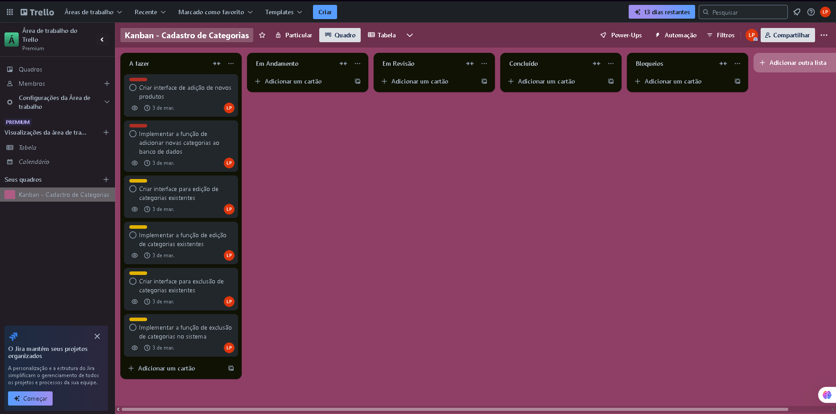

## Legenda das Prioridades

🔴 Vermelho: Prioridade Alta  
🟡 Amarelo: Prioridade Média

## 4. Análise Crítica – Desafios e Desvantagens do Kanban

O uso do Kanban trouxe diversos benefícios, mas também apresentou desafios que precisam ser considerados.

### Desafios Encontrados

1. Dependências entre tarefas: Algumas funcionalidades ficaram bloqueadas por dependerem de outras.

2. Gestão de múltiplas prioridades: Algumas tarefas de prioridade média acabaram atrasando.

3. Falta de detalhamento no Kanban: O Kanban pode ser insuficiente para capturar toda a complexidade do projeto sem integrações adicionais.

### Soluções para os Desafios

- Implementação de reuniões diárias para desbloquear tarefas rapidamente.

- Aplicação do método WIP Limit (Work In Progress Limit) para evitar sobrecarga.

- Integração do Kanban com outras ferramentas, como Jira ou Notion, para um controle mais detalhado.

## 5. Conclusão

A implementação do quadro Kanban para o desenvolvimento do módulo Cadastro de Categorias do Café trouxe benefícios significativos para a organização e visibilidade das tarefas. O Kanban provou ser uma ferramenta indispensável para aumentar a produtividade e colaboração da equipe.

Apesar dos desafios encontrados, as soluções sugeridas podem tornar o uso do Kanban ainda mais eficiente. Esse aprendizado reforça a importância das boas práticas de gerenciamento de tarefas, algo essencial na área de desenvolvimento de software.

## 6. Perspectiva Profissional

O aprendizado desta atividade reforça a importância de boas práticas de gestão de tarefas. Pretendo aplicar metodologias ágeis como Kanban e Scrum para garantir um desenvolvimento mais eficiente e organizado. O uso do Kanban será uma ferramenta essencial na minha atuação profissional, melhorando a produtividade e transparência dos projetos.